Capítulo X
Despliegue y validación de Wazuh como SIEM/HIDS de comparación

Este capítulo documenta el despliegue de Wazuh como solución SIEM/HIDS alternativa a Velociraptor dentro del entorno experimental del TFM. Su finalidad no es sustituir la evaluación principal de Velociraptor, sino aportar una línea de contraste externa que permita comparar visibilidad host-based, generación de alertas, trazabilidad de evidencias, severidad, ruido operativo y facilidad de configuración.
La comparación se plantea de forma separada para evitar sesgos metodológicos. Por ello se distinguen tres escenarios: Wazuh base, Wazuh con reglas personalizadas TFM y Velociraptor custom. La coexistencia simultánea Velociraptor + Wazuh se reserva únicamente para analizar ruido operativo, ya que Wazuh puede registrar actividad interna del router de Velociraptor, como PowerShell, escritura en JSONL o envíos HTTP a webhooks.
Nota: Las celdas y apartados relativos a los resultados definitivos de Velociraptor se dejan como pendientes, ya que deben completarse tras ejecutar la campaña específica de VR con la misma metodología temporal y de evidencias.

X.1. Objetivo del despliegue de Wazuh
El objetivo del despliegue fue disponer de una plataforma SIEM/HIDS independiente con la que comparar la capacidad de observación y detección obtenida mediante Velociraptor. Wazuh se utilizó como herramienta de contraste por su capacidad para recoger eventos de Windows, procesar telemetría de Sysmon, aplicar reglas de correlación y mostrar alertas en un dashboard centralizado.
La comparación se orienta a los siguientes criterios: visibilidad sobre eventos crudos, capacidad de detección, evidencias disponibles, trazabilidad, severidad, latencia aproximada, volumen de ruido, impacto operativo y esfuerzo de despliegue/configuración.
Criterio | Interpretación en el capítulo
Visibilidad | Existencia de eventos crudos en archives.json o en la GUI de Wazuh.
Detección | Generación de alertas en alerts.json o en el dashboard a partir de reglas base o reglas custom.
Trazabilidad | Capacidad de vincular alerta, agente, fuente de telemetría, Event ID, regla y técnica MITRE.
Severidad | Nivel de alerta de Wazuh y equivalencia aproximada con perfiles P1/P2/P3/P4 de Velociraptor.
Ruido | Eventos o alertas no atribuibles a la técnica evaluada, incluyendo actividad operacional legítima.
Comparación con VR | Pendiente de completar con los resultados consolidados de la campaña Velociraptor.
Tabla WZ-1: Criterios empleados para evaluar Wazuh como solución de comparación.

X.2. Arquitectura del entorno Wazuh
La arquitectura se desplegó en un entorno virtualizado sobre Oracle VirtualBox. Se utilizó una máquina virtual Ubuntu Server dedicada para los componentes centrales de Wazuh y la misma máquina Windows de laboratorio utilizada en las pruebas HIDS como endpoint monitorizado. Esta decisión permitió mantener constante el sistema observado y reutilizar las mismas técnicas TEC empleadas en el resto del TFM.
Elemento | Valor / descripción
Servidor Wazuh | Ubuntu Server 24.04.3 LTS en VirtualBox.
Modo de instalación | All-in-one: Wazuh Manager, Wazuh Indexer y Wazuh Dashboard en la misma VM.
IP servidor | 192.168.1.145.
Recursos VM Ubuntu | 4 vCPU, 8 GB RAM y disco VDI dinámico de 60 GB.
Red | Adaptador puente para comunicación directa con el endpoint y el host físico.
Endpoint monitorizado | Windows LT29 / LT29.ait.us.es.
IP endpoint | 192.168.1.143.
Wazuh Agent ID | 001.
Estado agente | Active.
Tabla WZ-2: Parámetros principales del entorno Wazuh desplegado.

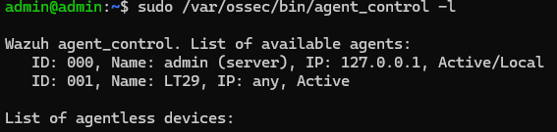
Figura WZ-1: Validación del agente LT29 como agente activo desde agent_control.

X.3. Instalación del servidor Wazuh
La instalación se realizó sobre Ubuntu Server 24.04.3 LTS. Tras instalar el sistema operativo, se habilitó OpenSSH para administrar la máquina desde el host Windows mediante PowerShell. Posteriormente se descargó el script oficial de instalación de Wazuh y se ejecutó el modo all-in-one.
sudo apt update && sudo apt upgrade -y
sudo apt install openssh-server -y
sudo systemctl enable --now ssh
sudo apt install curl nano net-tools -y

curl -sO https://packages.wazuh.com/4.14/wazuh-install.sh
sudo bash ./wazuh-install.sh -a
Código WZ-1: Instalación base de dependencias y despliegue all-in-one de Wazuh.

Finalizada la instalación, se comprobó el estado de los servicios principales mediante systemctl. Los servicios wazuh-manager, wazuh-indexer y wazuh-dashboard quedaron activos, permitiendo la recogida de eventos, indexación y consulta gráfica desde el dashboard.
sudo systemctl status wazuh-manager --no-pager
sudo systemctl status wazuh-indexer --no-pager
sudo systemctl status wazuh-dashboard --no-pager
Código WZ-2: Comprobación de servicios principales de Wazuh.

El dashboard quedó disponible desde el host físico en la URL https://192.168.1.145. Se utilizó el usuario admin generado durante la instalación. La contraseña generada automáticamente por el instalador no se incorpora en la memoria ni en las capturas por criterio de seguridad.

X.4. Instalación y validación del agente Windows
Antes de instalar el agente se validó la conectividad desde Windows hacia el servidor Wazuh. Se comprobaron los puertos 443, 1514 y 1515, asociados respectivamente al acceso web, la comunicación del agente y el enrolamiento/registro.
Test-NetConnection 192.168.1.145 -Port 443
Test-NetConnection 192.168.1.145 -Port 1514
Test-NetConnection 192.168.1.145 -Port 1515
Código WZ-3: Validación de conectividad desde Windows hacia Wazuh.

El agente se instaló mediante el paquete MSI oficial de Wazuh correspondiente a la versión 4.14.5. En la instalación se indicó la IP del manager y posteriormente se inició el servicio WazuhSvc.
$WAZUH_MANAGER="192.168.1.145"

Invoke-WebRequest `
-Uri "https://packages.wazuh.com/4.x/windows/wazuh-agent-4.14.5-1.msi" `
-OutFile "$env:TEMP\wazuh-agent.msi"

Start-Process msiexec.exe -Wait -ArgumentList "/i `"$env:TEMP\wazuh-agent.msi`" /qn WAZUH_MANAGER=`"$WAZUH_MANAGER`""

Start-Service WazuhSvc
Get-Service WazuhSvc
Código WZ-4: Instalación del agente Wazuh en Windows.

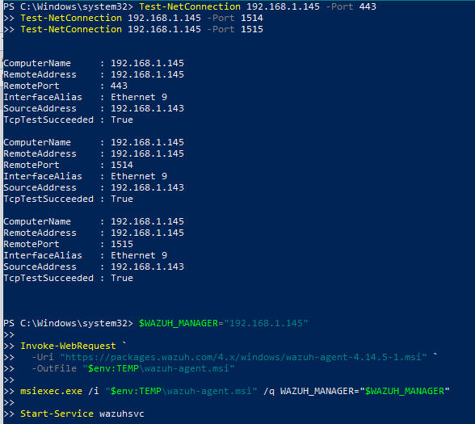
Figura WZ-2: Validación de conectividad e instalación del agente Wazuh desde PowerShell.

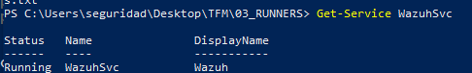
Figura WZ-3: Comprobación del servicio WazuhSvc en ejecución en el endpoint Windows.

X.5. Fuentes de telemetría configuradas
Para que Wazuh pudiera observar las mismas fuentes relevantes que Velociraptor, el agente Windows se configuró para remitir eventos de PowerShell Operational, Sysmon, Security y System. Estas fuentes resultan necesarias para observar ejecución de scripts, creación de procesos, creación de ficheros, instalación de servicios y eventos generales del sistema.
<localfile>
<location>Microsoft-Windows-PowerShell/Operational</location>
<log_format>eventchannel</log_format>
</localfile>

<localfile>
<location>Microsoft-Windows-Sysmon/Operational</location>
<log_format>eventchannel</log_format>
</localfile>

<localfile>
<location>Security</location>
<log_format>eventchannel</log_format>
</localfile>

<localfile>
<location>System</location>
<log_format>eventchannel</log_format>
</localfile>
Código WZ-5: Fuentes eventchannel configuradas en el agente Windows.

Tras modificar la configuración del agente, se reinició el servicio para aplicar los cambios.
Restart-Service WazuhSvc
Get-Service WazuhSvc
Código WZ-6: Reinicio y comprobación del agente Wazuh en Windows.

Fuente | Evento / uso principal | Utilidad para el TFM
PowerShell Operational | Event ID 4104 | Visibilidad de Script Block Logging y comandos PowerShell.
Sysmon | Event ID 1 | Creación de procesos, imagen, usuario y línea de comandos.
Sysmon | Event ID 11 | Creación de ficheros y evidencias de staging/cifrado/borrado.
System | Event ID 7045 | Instalación de servicios Windows.
Security | Eventos de seguridad Windows | Apoyo contextual y auditoría del endpoint.
Tabla WZ-3: Fuentes de telemetría utilizadas por Wazuh en la campaña.

X.6. Reglas personalizadas TFM en Wazuh
Para comparar Wazuh frente a Velociraptor en condiciones equivalentes, se creó una capa de reglas personalizadas TFM. La primera versión completa generó problemas de estabilidad durante el reinicio de wazuh-manager, por lo que se deshabilitó y se sustituyó por una versión mínima y estable, denominada tfm_wazuh_custom_rules_v2.xml.
sudo mv /var/ossec/etc/rules/tfm_wazuh_custom_rules_v1.xml /home/admin/tfm_wazuh_custom_rules_v1.DISABLED.xml
sudo systemctl restart wazuh-manager
sudo systemctl status wazuh-manager --no-pager
Código WZ-7: Deshabilitación de la primera versión de reglas tras problemas de estabilidad.

Rule ID | Perfil equivalente | Descripción funcional | Level
110201 | P1 | Posible exfiltración HTTP/ZIP mediante PowerShell 4104. | 15
110202 | P1 | Borrado destructivo mediante PowerShell. | 14
110203 | P1 | Comportamiento de cifrado/ransomware mediante PowerShell. | 15
110301 | P2 | PowerShell sospechoso detectado en ScriptBlock 4104. | 10
110401 | P3 | Posible persistencia Run Key por Sysmon Event ID 1. | 8
110402 | P3 | Instalación de servicio Windows Event ID 7045. | 8
110501 | P4 | Ejecución de PowerShell observada por Sysmon Event ID 1. | 5
Tabla WZ-4: Reglas personalizadas Wazuh utilizadas para aproximar los perfiles P1-P4 de Velociraptor.

sudo /var/ossec/bin/wazuh-analysisd -t
sudo systemctl restart wazuh-manager
sudo systemctl status wazuh-manager --no-pager
Código WZ-8: Validación sintáctica y reinicio tras cargar reglas custom TFM.

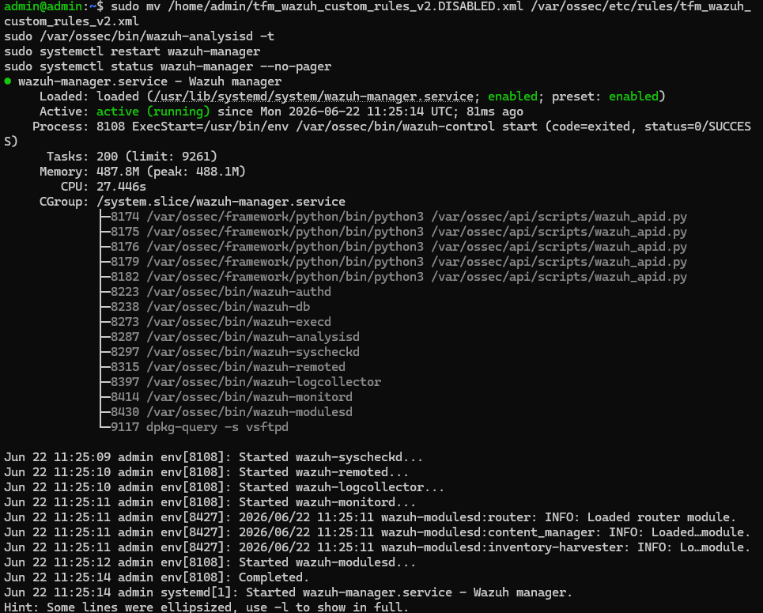
Figura WZ-4: Reactivación de reglas personalizadas TFM y servicio wazuh-manager activo.

X.7. Metodología de campañas separadas
La validación se estructuró en campañas separadas para diferenciar visibilidad, detección y ruido de coexistencia. Esta separación es crítica porque Wazuh puede registrar actividad legítima generada por Velociraptor, especialmente si el router SERVER_EVENT de Velociraptor ejecuta PowerShell, escribe JSONL o envía alertas mediante webhook.
Campaña | Condición | Objetivo | Uso en la comparación
A - Velociraptor custom | Artifacts P1/P2/P3/P4 + router | Medir detección y alertabilidad de Velociraptor. | Pendiente de completar con resultados finales VR.
B - Wazuh base | Reglas TFM desactivadas | Medir visibilidad y detección out-of-the-box. | Línea base Wazuh.
C - Wazuh custom | Reglas TFM activadas | Medir mejora aportada por reglas equivalentes. | Comparación funcional frente a VR custom.
D - Coexistencia | VR + Wazuh activos | Medir ruido operativo cruzado. | Análisis adicional, no comparación principal.
Tabla WZ-5: Campañas definidas para la validación comparativa.

Nota: La campaña de coexistencia no debe emplearse para medir capacidad principal de detección, ya que puede mezclar ataques simulados con actividad operacional de Velociraptor.

X.8. Campaña B: Wazuh base
En la campaña base se desactivaron las reglas custom TFM y se ejecutaron los mismos runners de pruebas desde el endpoint Windows. El objetivo fue medir qué telemetría y alertas genera Wazuh sin lógica personalizada diseñada específicamente para el TFM.
sudo mv /var/ossec/etc/rules/tfm_wazuh_custom_rules_v2.xml /home/admin/tfm_wazuh_custom_rules_v2.DISABLED.xml
sudo systemctl restart wazuh-manager
sudo systemctl status wazuh-manager --no-pager
Código WZ-9: Desactivación de reglas custom para la campaña Wazuh base.

BASE=~/TFM_WAZUH_EVIDENCE/base_OK_$(date -u +"%Y%m%d_%H%M%S")
mkdir -p "$BASE"

date -u +"%Y-%m-%dT%H:%M:%SZ" | tee "$BASE/start_utc.txt"
sudo bash -c 'wc -l < /var/ossec/logs/archives/archives.json' | tee "$BASE/archives_start_line.txt"
sudo bash -c 'wc -l < /var/ossec/logs/alerts/alerts.json' | tee "$BASE/alerts_start_line.txt"
Código WZ-10: Marcado de inicio y líneas iniciales de logs en campaña base.

cd "C:\Users\seguridad\Desktop\TFM\03_RUNNERS"
Set-ExecutionPolicy -Scope Process Bypass -Force
.\TFM_Run_All_TEC_Tests_v6_PATCHED_4104.ps1
.\TFM_Run_FP_Tests_v1.ps1
Código WZ-11: Ejecución de runners TEC y falsos positivos desde Windows.

date -u +"%Y-%m-%dT%H:%M:%SZ" | tee "$BASE/end_utc.txt"
sudo bash -c 'wc -l < /var/ossec/logs/archives/archives.json' | tee "$BASE/archives_end_line.txt"
sudo bash -c 'wc -l < /var/ossec/logs/alerts/alerts.json' | tee "$BASE/alerts_end_line.txt"

ARCH0=$(cat "$BASE/archives_start_line.txt")
ARCH1=$(cat "$BASE/archives_end_line.txt")
ALERT0=$(cat "$BASE/alerts_start_line.txt")
ALERT1=$(cat "$BASE/alerts_end_line.txt")

sudo awk -v s="$ARCH0" -v e="$ARCH1" 'NR>s && NR<=e' /var/ossec/logs/archives/archives.json > "$BASE/wazuh_base_archives_delta.jsonl"
sudo awk -v s="$ALERT0" -v e="$ALERT1" 'NR>s && NR<=e' /var/ossec/logs/alerts/alerts.json > "$BASE/wazuh_base_alerts_delta.jsonl"
sudo chown -R admin:admin "$BASE"
Código WZ-12: Extracción de delta de archives.json y alerts.json en campaña base.

Métrica | Resultado
Eventos crudos en archives.json | 902
Alertas en alerts.json | 58
PowerShell Event ID 4104 | 34
Sysmon Event ID 1 | 457
Sysmon Event ID 11 | 413
System Event ID 7045 | 0
Reglas custom 110xxx | 0
Tabla WZ-6: Resultados de visibilidad y alerta de la campaña Wazuh base.

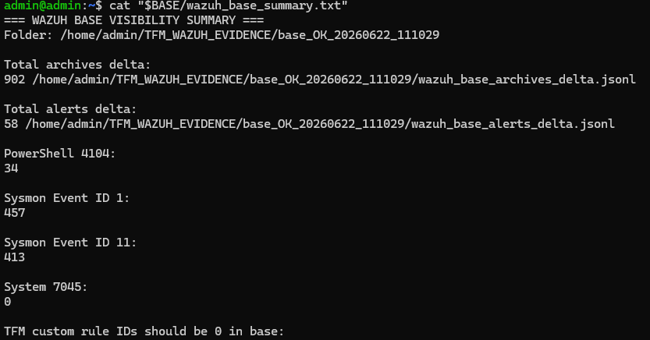
Figura WZ-5: Resumen de la campaña Wazuh base, con ausencia de reglas TFM 110xxx.

El resultado confirma que Wazuh base recibe eventos del endpoint y genera alertas propias sin depender de reglas TFM. En la GUI se observaron alertas base asociadas a Sysmon, por ejemplo eventos de creación de ficheros en ubicaciones temporales clasificados como posible Ingress Tool Transfer mediante reglas internas de Wazuh.

X.9. Campaña C: Wazuh custom
En la campaña custom se reactivaron las reglas TFM y se repitió el flujo de ejecución con los mismos runners. El objetivo fue comprobar si Wazuh podía transformar la telemetría del endpoint en alertas equivalentes a los perfiles de severidad definidos en Velociraptor.
sudo mv /home/admin/tfm_wazuh_custom_rules_v2.DISABLED.xml /var/ossec/etc/rules/tfm_wazuh_custom_rules_v2.xml
sudo /var/ossec/bin/wazuh-analysisd -t
sudo systemctl restart wazuh-manager
sudo systemctl status wazuh-manager --no-pager
Código WZ-13: Reactivación de reglas custom TFM para la campaña Wazuh custom.

CUSTOM=~/TFM_WAZUH_EVIDENCE/custom_OK_$(date -u +"%Y%m%d_%H%M%S")
mkdir -p "$CUSTOM"

date -u +"%Y-%m-%dT%H:%M:%SZ" | tee "$CUSTOM/start_utc.txt"
sudo bash -c 'wc -l < /var/ossec/logs/archives/archives.json' | tee "$CUSTOM/archives_start_line.txt"
sudo bash -c 'wc -l < /var/ossec/logs/alerts/alerts.json' | tee "$CUSTOM/alerts_start_line.txt"
Código WZ-14: Inicio de campaña Wazuh custom.

date -u +"%Y-%m-%dT%H:%M:%SZ" | tee "$CUSTOM/end_utc.txt"
sudo bash -c 'wc -l < /var/ossec/logs/archives/archives.json' | tee "$CUSTOM/archives_end_line.txt"
sudo bash -c 'wc -l < /var/ossec/logs/alerts/alerts.json' | tee "$CUSTOM/alerts_end_line.txt"

ARCH0=$(cat "$CUSTOM/archives_start_line.txt")
ARCH1=$(cat "$CUSTOM/archives_end_line.txt")
ALERT0=$(cat "$CUSTOM/alerts_start_line.txt")
ALERT1=$(cat "$CUSTOM/alerts_end_line.txt")

sudo awk -v s="$ARCH0" -v e="$ARCH1" 'NR>s && NR<=e' /var/ossec/logs/archives/archives.json > "$CUSTOM/wazuh_custom_archives_delta.jsonl"
sudo awk -v s="$ALERT0" -v e="$ALERT1" 'NR>s && NR<=e' /var/ossec/logs/alerts/alerts.json > "$CUSTOM/wazuh_custom_alerts_delta.jsonl"
sudo chown -R admin:admin "$CUSTOM"
Código WZ-15: Extracción de delta en campaña Wazuh custom.

Métrica | Resultado
Eventos crudos en archives.json | 18.285
Alertas en alerts.json | 110
PowerShell Event ID 4104 | 99
Sysmon Event ID 1 | 127
Sysmon Event ID 11 | 24
System Event ID 7045 | 1
Alertas TFM 110xxx | 56
Tabla WZ-7: Resultados agregados de la campaña Wazuh custom.

Rule ID | Número de alertas | Interpretación
110201 | 0 | TEC-009 / exfiltración HTTP-ZIP no activada en esta campaña.
110202 | 5 | Borrado destructivo mediante PowerShell.
110203 | 4 | Comportamiento de cifrado/ransomware mediante PowerShell.
110301 | 2 | PowerShell sospechoso en ScriptBlock 4104.
110402 | 1 | Instalación de servicio Windows Event ID 7045.
110501 | 44 | Ejecución de PowerShell observada por Sysmon Event ID 1.
Tabla WZ-8: Distribución de reglas TFM activadas durante la campaña custom.

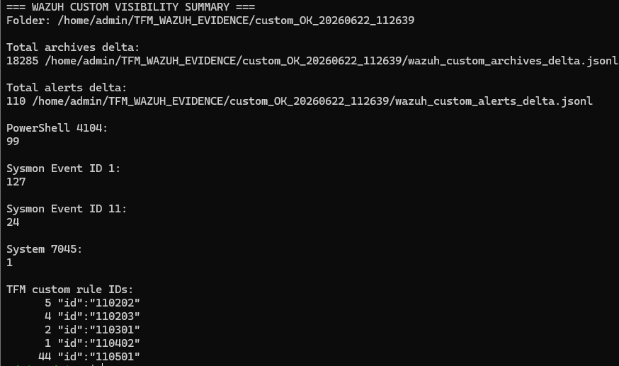
Figura WZ-6: Resumen de campaña Wazuh custom con reglas TFM activadas.

Nota: La regla 110201 no se activó durante la campaña. Este resultado no debe ocultarse: debe tratarse como limitación, gap de detección o punto pendiente de ajuste específico de TEC-009. En ningún caso se debe afirmar exfiltración real si la transferencia no queda documentada de forma inequívoca.

X.10. Evidencias gráficas en el dashboard Wazuh
El dashboard permitió validar visualmente la recepción de eventos del agente LT29, la visibilidad de fuentes concretas y la aparición de reglas personalizadas. Las capturas se obtuvieron aplicando filtros por agente, Event ID o rule.id, dentro de la ventana temporal de cada campaña.
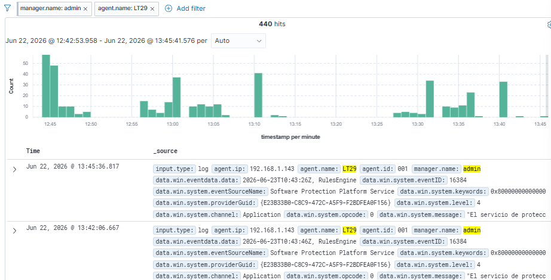
Figura WZ-7: Dashboard de Wazuh filtrado por agent.name LT29.

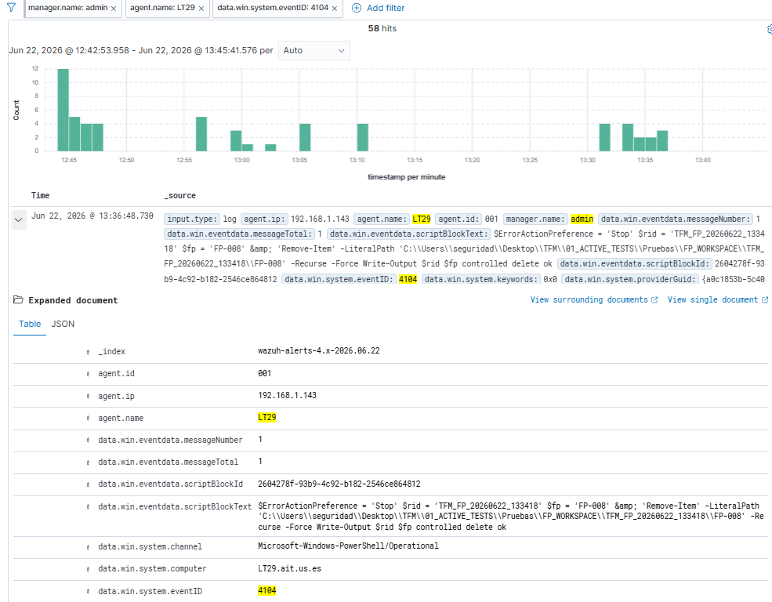
Figura WZ-8: Visibilidad de PowerShell 4104 en Wazuh.

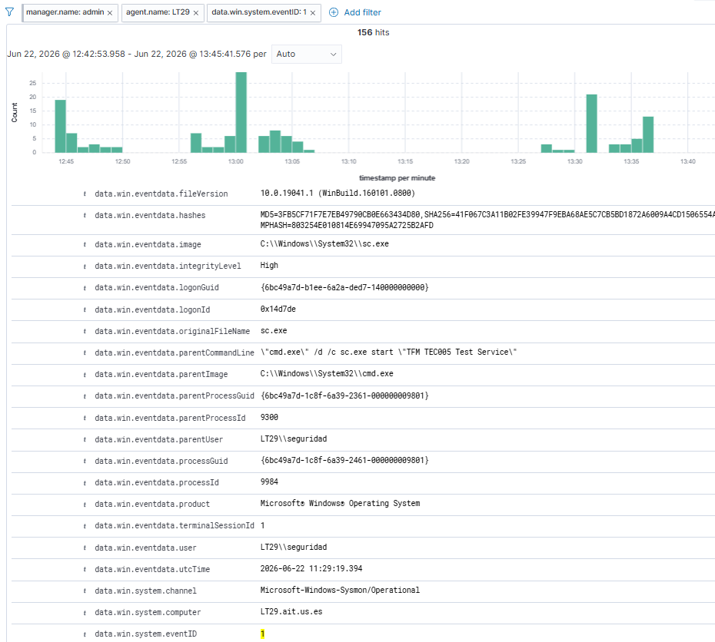
Figura WZ-9: Visibilidad de Sysmon Event ID 1, asociado a creación de procesos.

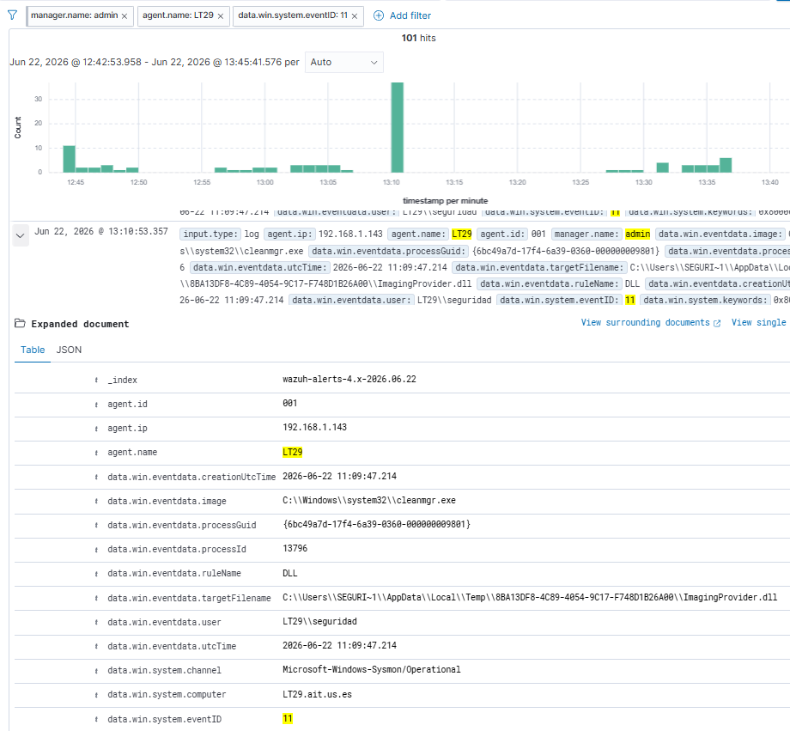
Figura WZ-10: Visibilidad de Sysmon Event ID 11, asociado a creación de ficheros.

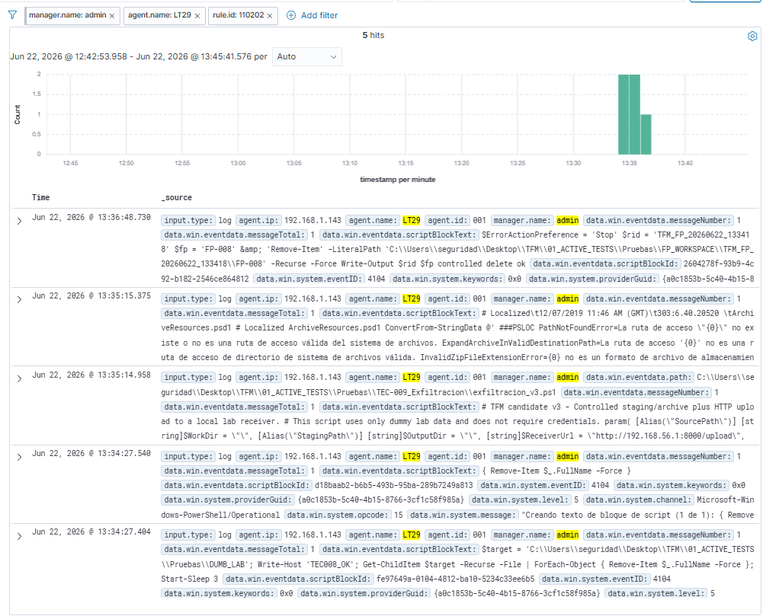
Figura WZ-11: Ejemplo de detección custom mediante la regla 110202.

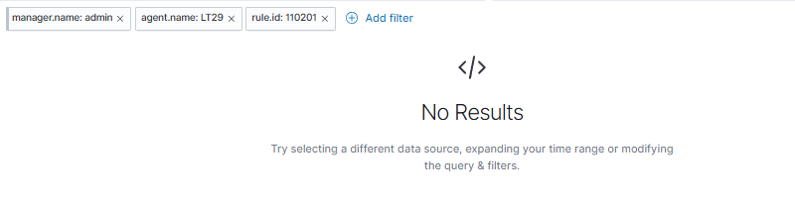
Figura WZ-12: Ausencia de resultados para rule.id 110201 en la campaña custom.

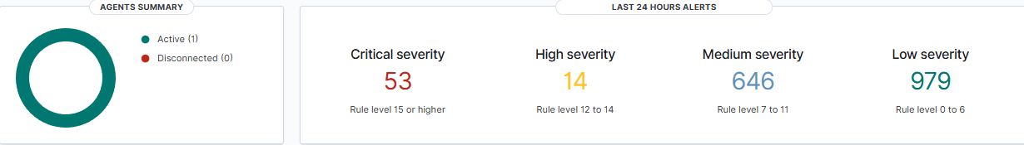
Figura WZ-13: Resumen de severidades en el dashboard tras la campaña.

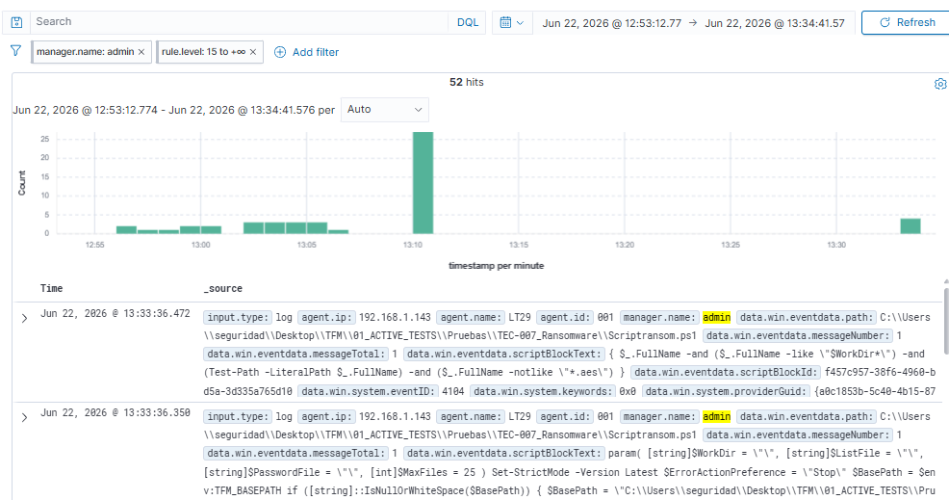
Figura WZ-14: Vista de alertas de severidad alta/crítica generadas en Wazuh.

X.11. Registro y almacenamiento de evidencias
Para preservar la trazabilidad de la validación se generó una carpeta final de evidencias que agrupa resultados base, resultados custom, configuración, checks de estado, capturas y hashes SHA-256. Esta estructura permite reproducir el análisis y separar evidencia bruta de resultados agregados.
BASE=$(ls -td ~/TFM_WAZUH_EVIDENCE/base_OK_* | head -1)
CUSTOM=$(ls -td ~/TFM_WAZUH_EVIDENCE/custom_OK_* | head -1)
EVID=~/TFM_WAZUH_EVIDENCE/ENTREGA_WAZUH_VISIBILIDAD_$(date -u +"%Y%m%d_%H%M%S")

mkdir -p "$EVID"/base "$EVID"/custom "$EVID"/config "$EVID"/checks "$EVID"/screenshots

echo "BASE=$BASE" | tee "$EVID/rutas_campanas.txt"
echo "CUSTOM=$CUSTOM" | tee -a "$EVID/rutas_campanas.txt"
Código WZ-16: Creación de estructura final de evidencias.

cp "$BASE/start_utc.txt" "$EVID/base/"
cp "$BASE/end_utc.txt" "$EVID/base/"
cp "$BASE/wazuh_base_summary.txt" "$EVID/base/"
cp "$BASE/wazuh_base_archives_delta.jsonl" "$EVID/base/"
cp "$BASE/wazuh_base_alerts_delta.jsonl" "$EVID/base/"

cp "$CUSTOM/start_utc.txt" "$EVID/custom/"
cp "$CUSTOM/end_utc.txt" "$EVID/custom/"
cp "$CUSTOM/wazuh_custom_summary.txt" "$EVID/custom/"
cp "$CUSTOM/wazuh_custom_archives_delta.jsonl" "$EVID/custom/"
cp "$CUSTOM/wazuh_custom_alerts_delta.jsonl" "$EVID/custom/"
Código WZ-17: Copia de evidencias base y custom.

sudo cp /var/ossec/etc/rules/tfm_wazuh_custom_rules_v2.xml "$EVID/config/"
sudo cp /var/ossec/etc/ossec.conf "$EVID/config/ossec_manager.conf"
sudo chown -R admin:admin "$EVID"

sudo /var/ossec/bin/wazuh-analysisd -t | tee "$EVID/checks/wazuh_analysisd_test.txt"
sudo /var/ossec/bin/agent_control -l | tee "$EVID/checks/wazuh_agents.txt"
sudo systemctl status wazuh-manager --no-pager | tee "$EVID/checks/status_wazuh_manager.txt"
sudo systemctl status wazuh-indexer --no-pager | tee "$EVID/checks/status_wazuh_indexer.txt"
sudo systemctl status wazuh-dashboard --no-pager | tee "$EVID/checks/status_wazuh_dashboard.txt"
Código WZ-18: Copia de configuración y checks de estado.

find "$EVID" -type f -exec sha256sum {} \; | sort > "$EVID/SHA256SUMS.txt"
cd ~/TFM_WAZUH_EVIDENCE

tar -czvf TFM_WAZUH_VISIBILIDAD_EVIDENCE.tar.gz "$(basename "$EVID")"
sha256sum TFM_WAZUH_VISIBILIDAD_EVIDENCE.tar.gz | tee TFM_WAZUH_VISIBILIDAD_EVIDENCE.tar.gz.sha256
Código WZ-19: Generación de hashes y compresión del paquete de evidencias.

X.12. Comparación preliminar Wazuh - Velociraptor
Con los resultados actuales es posible cerrar la parte Wazuh base y Wazuh custom, pero la comparación definitiva con Velociraptor debe completarse cuando se ejecute y consolide la campaña VR equivalente. Por ello, las columnas de Velociraptor se dejan explícitamente como pendientes.
Métrica | Wazuh base | Wazuh custom | Velociraptor custom
Eventos crudos / visibilidad | 902 eventos en archives.json. | 18.285 eventos en archives.json. | Pendiente de campaña VR.
Alertas generadas | 58 alertas base. | 110 alertas, 56 asociadas a reglas TFM. | Pendiente de campaña VR.
PowerShell 4104 | 34 eventos. | 99 eventos. | Pendiente.
Sysmon ID 1 | 457 eventos. | 127 eventos. | Pendiente.
Sysmon ID 11 | 413 eventos. | 24 eventos. | Pendiente.
System 7045 | 0 eventos. | 1 evento. | Pendiente.
P1/P2/P3/P4 | No aplica como perfiles TFM. | Mapeo mediante rule.id 110xxx. | Pendiente: P1/P2/P3/P4 artifacts.
TEC-009 / exfiltración | No evaluado como regla custom. | 110201 no activada. | Pendiente.
Ruido | Alertas base de Wazuh con severidad elevada sobre actividad legítima o contextual. | Ruido P4 elevado por regla 110501. | Pendiente.
Facilidad de despliegue | Alta tras instalación del agente y configuración de logs. | Media: requiere reglas XML custom y validación. | Pendiente.
Tabla WZ-9: Comparación provisional entre Wazuh base, Wazuh custom y Velociraptor custom.

Perfil VR | Equivalencia Wazuh usada | Criterio
P1_CRITICAL | Level 13-15 | Eventos críticos o de impacto alto.
P2_HIGH | Level 10-12 | Alta evidencia forense o PowerShell sospechoso.
P3_MEDIUM | Level 7-9 | Comportamientos relevantes de persistencia o servicio.
P4_LOW | Level 3-6 | Visibilidad básica o ejecución observada.
Tabla WZ-10: Mapeo de severidad usado entre perfiles Velociraptor y niveles Wazuh.

Nota: La diferencia de volumen entre la campaña base y la campaña custom no debe interpretarse como una comparación estadística exacta del rendimiento. Son campañas separadas y pueden estar afectadas por variaciones temporales, actividad del sistema y telemetría auxiliar. La comparación principal debe centrarse en cobertura funcional, reglas activadas y calidad de evidencia.

X.13. Limitaciones observadas
Durante la validación se identificaron varias limitaciones relevantes. En primer lugar, Wazuh base genera alertas útiles sin reglas custom, pero algunas pueden tener severidad elevada ante actividad legítima o contextual del sistema. Esto obliga a revisar manualmente la semántica de la alerta antes de asociarla a una técnica MITRE concreta.
En segundo lugar, la regla 110501 generó un volumen notable de alertas P4 al detectar ejecución de PowerShell mediante Sysmon Event ID 1. Esta regla aporta visibilidad, pero puede generar ruido si no se contextualiza con la técnica ejecutada, el comando concreto y la ventana temporal de prueba.
En tercer lugar, la regla 110201, asociada a exfiltración HTTP/ZIP, no se activó durante la campaña custom. Este resultado debe conservarse como evidencia de limitación o gap de detección. Antes de convertirlo en falso negativo definitivo, debe comprobarse que TEC-009 se ejecutó con receiver activo, que hubo transferencia o intento HTTP observable y que los campos esperados aparecieron en PowerShell 4104 o Sysmon.
Por último, al coexistir con Velociraptor, Wazuh puede registrar actividad operacional del propio sistema de alertado de VR, como ConvertFrom-Json, FromBase64String, Add-Content, Invoke-RestMethod, escritura en soc_alerts.jsonl o envío a Discord. Por ello, dicha coexistencia debe tratarse como experimento de ruido operativo, no como campaña principal de detección.

X.14. Síntesis del capítulo
El despliegue de Wazuh quedó correctamente validado como SIEM/HIDS de comparación. El agente LT29 apareció activo, los servicios principales del servidor funcionaron correctamente y se confirmó la recepción de eventos PowerShell 4104, Sysmon Event ID 1, Sysmon Event ID 11 y System 7045.
La campaña Wazuh base generó 902 eventos crudos y 58 alertas, sin aparición de reglas TFM 110xxx. Esto confirma que la línea base se ejecutó sin reglas personalizadas. La campaña Wazuh custom generó 18.285 eventos crudos, 110 alertas y 56 detecciones asociadas a reglas TFM. Se activaron las reglas 110202, 110203, 110301, 110402 y 110501. La regla 110201 no se activó, por lo que queda como punto pendiente de ajuste o validación específica.
Estos resultados permiten utilizar Wazuh como referencia externa para valorar la capacidad de Velociraptor. La comparación definitiva debe completarse incorporando la campaña Velociraptor custom, manteniendo la misma separación entre visibilidad, detección, alerta operativa y salida externa.

X.15. Referencias y evidencias asociadas
Las evidencias asociadas a este capítulo se conservan en la carpeta TFM_WAZUH_EVIDENCE, incluyendo deltas de archives.json y alerts.json, resúmenes base/custom, reglas XML, checks de estado, capturas del dashboard y hashes SHA-256 del paquete comprimido.
Elemento | Ruta / referencia
Campaña base | /home/admin/TFM_WAZUH_EVIDENCE/base_OK_20260622_111029
Campaña custom | /home/admin/TFM_WAZUH_EVIDENCE/custom_OK_20260622_112639
Reglas custom | /var/ossec/etc/rules/tfm_wazuh_custom_rules_v2.xml
Archives Wazuh | /var/ossec/logs/archives/archives.json
Alerts Wazuh | /var/ossec/logs/alerts/alerts.json
Endpoint | LT29 / Agent ID 001 / IP 192.168.1.143
Servidor Wazuh | 192.168.1.145
Tabla WZ-11: Rutas principales de evidencia Wazuh.

